Рекомендации родителям.
Тема «Краски весны»
Задание 1. Родителям рекомендуется:
• поговорить с ребенком о том, какое время года наступило;
• понаблюдать за тем, как изменилась погода: стало теплее или холоднее, день стал длиннее или короче; вспомнить о том, как ведут себя лесные звери и птицы весной, какие изменения происходят с деревьями и кустарниками, растениями, в одежде людей; рассказать ребенку о весенних полевых работах;
• назвать весенние месяцы.

Задание 2. Грамматическая игра «Назови ласково» (словообразование с помощью уменьшительно-ласкательных суффиксов): солнце – солнышко, ручей – ручеек, лужа – лужица, проталина – проталинка.
Ход игры: «Я назову весеннее слово, а ты назови его ласково».

Задание 3. Грамматическая игра «Назови, какой?» (образование относительных прилагательных):
День весной (какой)– весенний.
День с солнцем (какой)– ….
День в марте (какой)– ….
Погода в апреле (какая)– ….
Праздник в мае (какой)– ….

Задание 4. Прослушать рассказ и пересказать по вопросам.

Наступает теплая весна. Ярче светит солнышко. Начали таять снег и сосульки. На деревьях набухают почки. Скоро из теплых стран прилетят птицы. Они будут вить гнезда.

1. Прочитать рассказ.
2. Предложить ребенку ответить на вопросы полным предложением:
Какое время года наступает? Как светит солнышко? Что набухает на деревьях? Кто скоро прилетит из теплых стран? Что будут делать птицы?
3. Предложить ребенку выразительно рассказать этот рассказ.

Задание 5. Пальчиковая игра «Росточек»
Из земли торчит росточек (правая рука ладонью вверх, пальцы собраны в щепотку).Это - будущий цветочек.
Дождик, дождик, поливай!(левая рука поднята, кисть опущена, пальцы расслаблены. Пальцы быстро шевелятся (идет дождь)
Эй, цветочек, подрастай! (правая рука медленно поднимается вверх).
Вверх тянись, старайся! Солнцу открывайся (медленно развести пальцы правой руки (распустился цветок)

Голосовые упражнения:
«Кукушка»
Кто спрятался в лесок?
Подаёт голосок: «Ку-ку, ку-ку! Сижу на суку!»
Так кукушечка поёт, Весну зовёт: «Ку-ку, ку-ку, ку-ку!»
«Капель»
Произносить слоговой ряд «кап-кап-кап» с разной интонацией, в разном темпе и с различной силой голоса.
Большие капли капают: КАП! КАП! КАП! Маленькие капельки: кап-кап-кап-кап-…
Дыхательное упражнение:
«Весенний ветерок»: набрать побольше воздуха и длительно подуть, вытянув губы «трубочкой».
Задание 6.
-Нарисовать рисунок на тему «Весна».
Оборудование: альбом, краски.

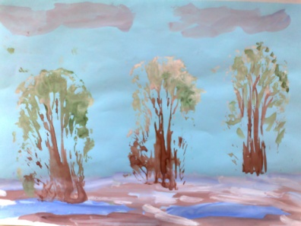
-Лепка «Весенняя веточка»
Материалы: картон, пластилин, стека.

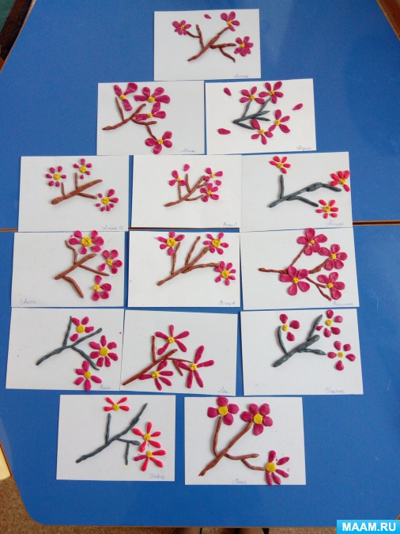

-Аппликация «Ландыши»
Материалы: цветная бумага, белые салфетки, ножницы, клей, фломастеры, шаблон листка.
